Муниципальное общеобразовательное учреждение

средняя общеобразовательная школа №1 города Московский



Классный час,

посвящённый 50ой годовщине

первого полёта человека в космос.

«ИЗ ИСТОРИИ ОСВОЕНИЯ КОСМОСА».

Классный руководитель

А.И. Фабер

Классный час, посвященный 50–летию полёта в космос.

Тема: «Из истории освоения космоса».

Цели: ознакомить детей с историей освоения космоса;

воспитывать чувство гордости за историю своей страны,

за достижения отечественных учёных, конструкторов, космонавтов.

Оборудование: плакаты, выставка рисунков и поделок учащихся,

ноутбук, мультимедийный проектор.

Ход классного часа.

Учитель. Наш классный час посвящён Дню рождения космонавтики. 12 апреля – День космонавтики. Это большой праздник в честь лётчиков, космонавтов, конструкторов, которые создали ракеты, космические корабли и искусственные спутники Земли. Загадочный мир звёзд и планет с давних времён притягивал к себе внимание людей. Но ближе и доступнее он стал только с проникновением человека в космическое пространство. 12 апреля 1961 году, начался отсчет космической эры человечества. В этот день советский космонавт Юрий Алексеевич Гагарин планеты Земля на орбитальном космическом корабле «Восток» совершил полёт. Старт был осуществлён с первого стартового комплекса космодрома Байконур. До этого момента были запуски в космос искусственных спутников, но в этот день человек впервые покорил космос. Давайте перенесёмся 50 лет назад.

**Слайд 1.**

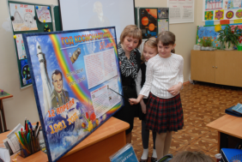 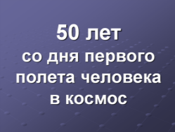

*Тихо звучит музыка. Включается запись.*

**Слайд 2, 3.**

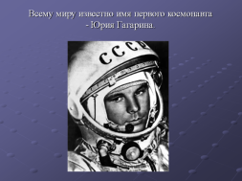 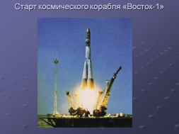

Запись. Говорит Москва! Работают все радиостанции Советского Союза! Московское время – 10 часов 2 минуты. Передаём сообщение ТАСС о первом в мире полёте человека в космическое пространство. 12 апреля 1961 года в Советском Союзе выведен на орбиту Земли первый в мире космический корабль-спутник «Восток» с человеком на борту. Пилотом – космонавтом космического корабля-спутника «Восток» является гражданин Советского Союза лётчик Гагарин Юрий Алексеевич.

Учитель. Полёт первого космонавта продолжался 1ч.48мин. После одного витка вокруг Земли спускаемый аппарат корабля совершил посадку в Саратовской области.

*Выходят учащиеся, читают стихотворения.*

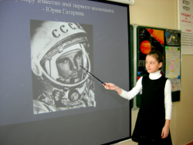

Чтец 1. Рассвет. Ещё не знали ничего

Обычные «Последние известия»…

А он уже летел через созвездия.

Земля проснётся с именем его… (К.Симонов)

Чтец 2. Нашим учёным дороги ясны

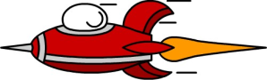 Будут в космической мгле.

Но эти дороги за тем и нужны,

Чтоб лучше жилось на Земле.

Чтец 3. Проложим дороги к далёким мирам,

В ракетах к Луне полетим,

И если мы встретим ровесников там,

То в гости к себе пригласим.

(Из песни «Звёздная дорога»).

Учитель. Люди давно мечтали освоить космическое пространство. Они долго думали над тем, чтобы построить космический корабль, чтобы полететь выше звёзд.

Российский учёный Константин Эдуардович Циолковский был одним из первых, кто выдвинул идею об использовании ракет для космических полётов. Ракету для межпланетных сообщений он спроектировал в 1903 году.

**Слайд 4.**

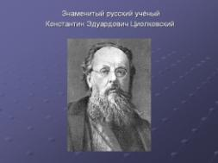

**Слайд 5.**

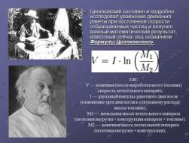 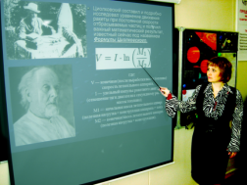

**Слайд 6.**

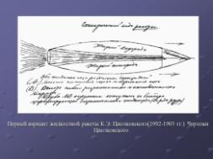 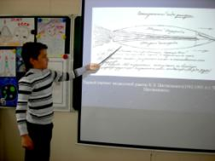

Люди мечтали узнать небо, а не просто поставить рекорды высоты. Нужны были глаза, способные видеть сквозь тысячи километров, нужны были уши, способные слышать во Вселенной, нужны были руки, способные управлять точкой – кораблём, затерянным в бесконечности мирового пространства. Глаза создали «локаторщики». Уши – «радио конструкторы». Руки – «специалисты по автоматике». В общую работу включились новые тысячи изобретательных умов и новые сотни тысяч умелых, талантливых рук. Первые победы страны в освоении космоса связано с именем выдающегося конструктора ракетно – космических систем С.П.Королёва.

**Слайд 7.**

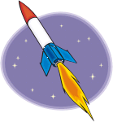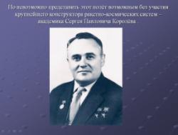

И вот создали космические корабли, и полетели в космос. Но прежде чем полетел знаменитый космонавт Ю.А.Гагарин, 3 ноября 1957года запущен второй искусственный спутник Земли Спутник -2 . В этот день в безжизненном, холодном, всегда черном пространстве космоса забилось сердце. В герметической кабине спутника жила, дышала, летела над миром собака Лайка.

**Слайд 8.**

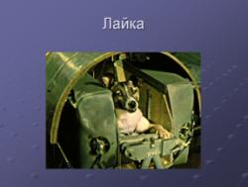

Учитель. За Лайкой полетели другие собаки. Может кто-нибудь из вас знает этих двух знаменитых собак?

*Ответы детей.*

Учитель. Правильно вслед за Лайкой последовали Белка и Стрелка.

**Слайд 9.**

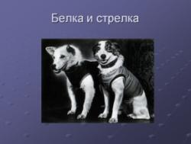

Также полетели морские свинки, мыши, кролики – все они честно послужили великой мечте. Пройдут годы, будет создан грандиозный общечеловеческий музей завоевания космоса, и в одном из залов этого музея обязательно поставят памятник четвероногим друзьям космонавтов – самоотверженным и преданным.

**Слайд 10.**

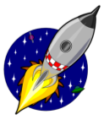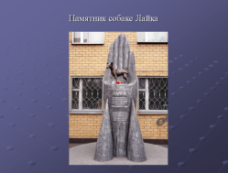

Представьте, ребята, в космос могут летать не только мужчины, но и женщины. 16 июня 1963 года совершён первый в мире полёт женщины – космонавта Валентины Терешковой на космическом корабле «Восток-6».

**Слайд 11.**

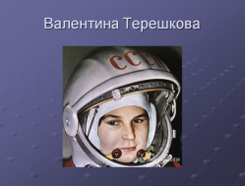

Учитель. А 18 марта 1965 году был совершён первый в истории выход человека в открытый космос. Космонавт Алексей Леонов совершил выход в открытый космос из корабля «Восход-2».

**Слайд 12.**

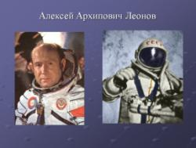

Учитель. С тех пор много космонавтов разных стран побывали в космосе. Не только космонавты нашей страны, но и американцы, японцы, китайцы, французы. В космос летают очень подготовленные и образованные космонавты. Сегодня в космосе уже тысячи спутников, космические аппараты совершили посадки на Луну и Венеру, началось активное изучение Солнечной системы. Кто из вас знает, что составляет Солнечную систему?

*Ответы детей.*

Учитель. Солнечная система – это Солнце и все, что вращается вокруг него. В Солнечной системе девять планет: Меркурий, Венера, Земля, Марс, Юпитер, Сатурн, Уран, Нептун, Плутон. Юпитер – самая большая из них. Он настолько велик, что все другие планеты смогли бы поместиться внутри него. Самая маленькая планета известна под именем Плутон.

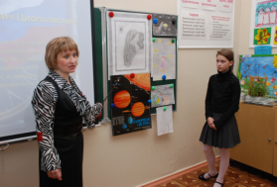

Учитель. А сейчас отгадайте загадки:

1. Большой подсолнух в небе,

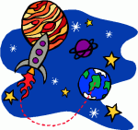Цветёт он много лет,

Цветёт зимой и летом,

А семечек всё нет. (Солнце.)

1. Это что за потолок?

То он низок, то высок,

То он сер, то беловат,

То чуть – чуть голубоват.

А порой такой красивый –

Кружевной и синий – синий. (Небо).

1. У бабушки над избушкой

Висит небо краюшка

Собаки лают, достать не могут. (Месяц).

1. Вся синяя дорожка

Усыпана горошком. (Звёзды.)

1. Над клубком челнок летает,

На клубок витки мотает. (Спутник.)

1. Чудо – птица, алый хвост,

Прилетала в стаю звёзд. (Ракета.)

Учитель. Молодцы, правильно отгадали все загадки. Наш классный час подходит к концу. Пройдут годы, и кто-то из вас свою будущую профессию свяжет с космосом. Желаю вам успехов в учёбе.

*Учитель раздаёт каждому учащемуся репринтное издание газеты «Известия» от 12 апреля 1961 года.*

